# Echars封装类调用文档

目录

Echars封装类调用文档 1

Maven 依赖配置 1

1双数值轴折线图lineDoubleNum图形 2

2 搭配时间轴折线图lineTimeLine的图形: 3

3 直线Line的图形: 5

4 柱状图Bar的图形: 6

5 饼图Pie的图形: 7

6 玫瑰图Radar的图形: 8

## Maven 依赖配置

**Maven:**

*<!-- Echarts图表依赖包开始 -->*

<dependency>

<groupId>com.github.abel533</groupId>

<artifactId>ECharts</artifactId>

<version>2.2.7</version>

</dependency>

<dependency>

<groupId>com.google.code.gson</groupId>

<artifactId>gson</artifactId>

<version>[2.6.2,)</version>

</dependency>

*<!-- Echarts图表依赖包结束 -->*

*<!-- Sqlite数据库API以及ORM框架开始 -->*

<dependency>

<groupId>org.xerial</groupId>

<artifactId>sqlite-jdbc</artifactId>

<version>3.8.11.2</version>

</dependency>

<dependency>

<groupId>com.j256.ormlite</groupId>

<artifactId>ormlite-jdbc</artifactId>

<version>4.47</version>

</dependency>

*<!-- Sqlite数据库API以及ORM框架结束 -->*

## 1双数值轴折线图lineDoubleNum图形

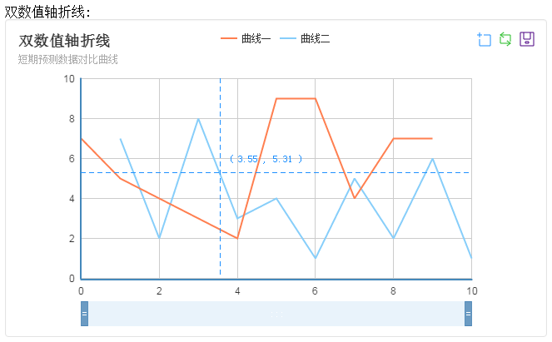

**双数值轴折线图lineDoubleNum的Tag:**

<div id="line_doubleNum" class="main000"></div>

<echarts:lineDoubleNum

id="line_doubleNum"

title="双数值轴折线"

subtitle="短期预测数据对比曲线"

xAxisName="预测时间"

yAxisName="实际电量(MW)"

axisDataArr="${axisDataArr}"/>

**双数值轴折线图lineDoubleNum的数据格式:**

private Map<String,Double[][]> axisDataArr;

## 2 搭配时间轴折线图lineTimeLine的图形:

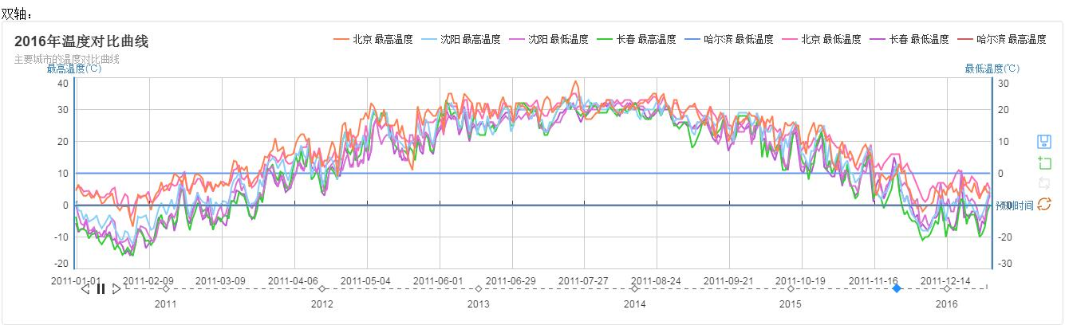

**搭配时间轴折线图lineTimeLine的Tag:**

<div id="line_yAxisIndex" class="main000"></div>

<echarts:lineTimeLine

id="line_yAxisIndex"

title="2011年温度对比曲线"

subtitle="主要城市的温度对比曲线"

xAxisName="预测时间"

yAxisName="最高温度(℃),最低温度(℃)"

xAxisData="${xAxisData}"

yAxisData="${yAxisData}"

timelineData="${timelineData}"

timelineAxisData="${timelineAxisData}"

yAxisIndex="${yAxisIndex}"/>

**搭配时间轴折线图lineTimeLine的数据格式:**

//X轴的数据

List<String> xAxisData;

//Y轴的数据

Map<String,List<Double>> yAxisData;

//Y轴双轴情况下的位置定位

Map<String,Integer> yAxisIndex;

//TimeLine的Y轴数据

List<Map<String,List<Double>>> timelineAxisData;

//TimeLine的X轴数据

List<String> timelineData;

## 3 直线Line的图形:

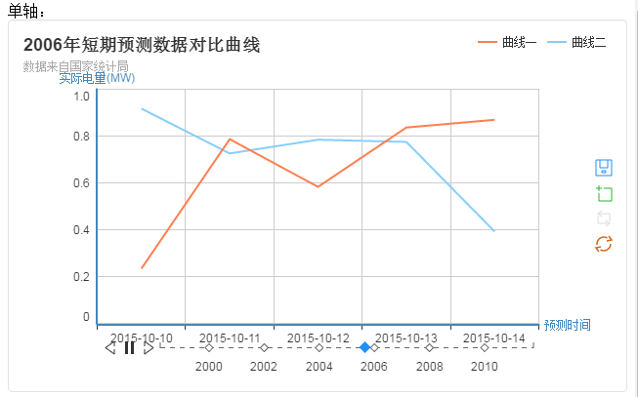**直线Line的Tag:**

<div id="line_yAxisIndex" class="main000"></div>

<echarts:line

id="line_yAxisIndex"

title="2011年温度对比曲线"

subtitle="主要城市的温度对比曲线"

xAxisData="${xAxisData}"

yAxisData="${yAxisData}"

xAxisName="预测时间"

yAxisName="最高温度(℃),最低温度(℃)"

yAxisIndex="${yAxisIndex}"/>

**直线Line的数据格式:**

//X轴的数据

List<String> xAxisData;

//Y轴的数据

Map<String,List<Double>> yAxisData;

//Y轴双轴情况下的位置定位

Map<String,Integer> yAxisIndex;

## 4 柱状图Bar的图形:

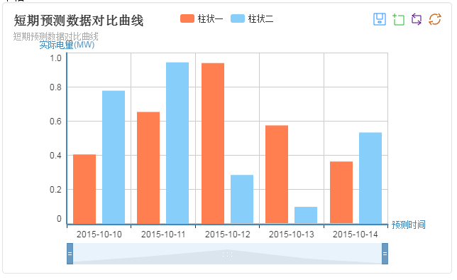**柱状图Bar的Tag:**

<div id="line_yAxisIndex" class="main000"></div>

<echarts:bar

id="line_yAxisIndex"

title="短期预测数据对比曲线"

subtitle="短期预测数据对比曲线"

xAxisData="${xAxisData}"

yAxisData="${yAxisData}"

xAxisName="预测时间"

yAxisName="实际电量(MW),实际总辐射(w/㎡)"

yAxisIndex="${yAxisIndex}"/>

**柱状图Bar的数据格式:**

private List<String> xAxisData;

private Map<String,List<Double>> yAxisData;

private Map<String,Integer> yAxisIndex;

## 5 饼图Pie的图形:

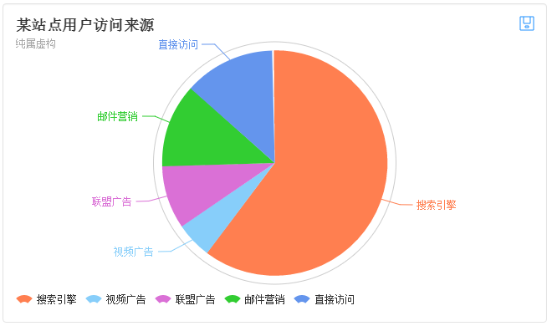**饼图Pie的Tag:**

<div id="pie" class="main000"></div>

<echarts:pie

id="pie"

title="某站点用户访问来源"

subtitle="纯属虚构"

orientData="${orientData}"/>

**饼图Pie的数据格式:**

private Map<String,Object> orientData;

## 6 玫瑰图Radar的图形:

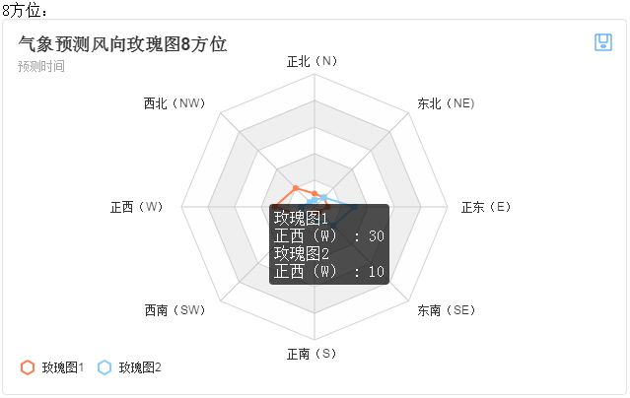

**玫瑰图Radar的Tag:**

<div id="radar16" class="main000"></div>

<echarts:radar

id="radar16"

title="气象预测风向玫瑰图16方位"

subtitle="预测时间"

orientData="${orientData}"

polarType="16"/>

**玫瑰图Radar的数据格式:**

private List<Map<String,Object>> orientData;